บทที่ 3.

ผลการทดลอง

3.1. การทดลองการทำงานของไอซี Analog cross switch
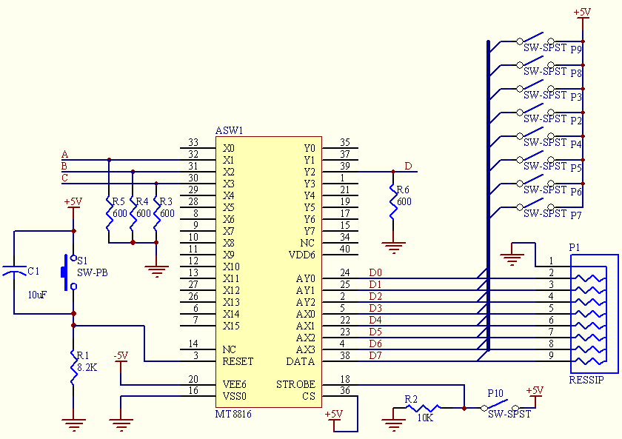
ใช้วงจรทดลองดังรูป

รูปที่ 19 แสดงวงจรทดสอบไอซี MH8816

3.1.1. การทดสอบระดับแรงดัน
- ป้อนสัญญาณซายน์ความถี่ 500 HZ.ขนาด 4 Vp-p ที่ขา D
- ป้อนข้อมูล = 1 0 0 0 1 0 1 0 ให้ชุด Analog cross switch (สั่งเชื่อมต่อ X1 กับ Y2)
- กด Switch strobe ส่งข้อมูลซึ่งจะทำให้จุด A กับ D ต่อถึงกัน และมีสัญญาณซายน์ออกที่ขา A ขนาดประมาณ 4 Vp-p เช่นเดียวกัน และถ้าป้อนสัญญาณซายน์ที่จุด A ก็จะได้สัญญาณซายน์ออกที่จุด D ประมาณ 3.6 Vp-p
- ป้อนข้อมูล = 1 0 0 1 0 0 1 0 ให้ชุด Analog cross switch (สั่งเชื่อมต่อ X2 กับ Y2)
- กด Switch strobe ก็จะได้สัญญาณซายน์ที่จุด A ประมาณ 3.9 Vp-p ที่ B ประมาณ 3.6 Vp-p
- ป้อนข้อมูล = 1 0 0 1 1 0 1 0 ให้ชุด Analog cross switch (สั่งเชื่อมต่อ X3 กับ Y2)
7. กด strobe และวัดได้สัญญาณซายน์ที่จุด A จะได้ประมาณ 3.8 Vp-p ที่จุด B ประมาณ 3Vp-p ที่จุด C ประมาณ 3.4 Vp-p ที่จุด D ประมาณ 3.8 Vp-p
8. ป้อนข้อมูล = 0 0 0 0 1 0 1 0 ให้ชุด Analog cross switch (ตัดการเชื่อมต่อ X1 กับ Y2)
กด strobe และวัดสัญญาณที่จุด A จะได้ประมาณ 0 Vp-p ที่จุด B ประมาณ 3.4 Vp-p
ที่จุด C ประมาณ 3.4 Vp-p
9. ป้อนข้อมูล = 0 0 0 1 0 0 1 0 ให้ชุด Analog cross switch (ตัดการเชื่อมต่อ X2 กับ Y2)
- กด strobe และวัดสัญญาณที่จุด A จะได้ประมาณ 0 Vp-p ที่จุด B ประมาณ 0 Vp-p ที่จุด C ประมาณ 3.5 Vp-p
- เปลี่ยนการป้อนสัญญาณซายน์จากจุด D ไปป้อนที่จุด C
- ที่ขา D จะวัดได้สัญญาณซายน์ประมาณ 3.6 Vp-p
- ป้อนข้อมูล = 1 0 0 1 0 0 1 0 ให้ชุด Analog cross switch (สั่งเชื่อมต่อ X2 กับ Y2)
- กด strobe และวัดสัญญาณที่จุด B จะได้ประมาณ 3 Vp-p ที่จุด C วัดได้ประมาณ 4 Vp-p ที่จุด D วัดได้ประมาณ 3.3 Vp-p
- ป้อนข้อมูล = 0 0 0 1 0 0 1 0 ให้ชุด Analog cross switch (สั่งตัดการเชื่อมต่อ X2 กับ Y2)
- กด strobe และวัดสัญญาณที่จุด C จะได้ 4 Vp-p ที่จุด D วัดได้ 3.6 Vp-p
- ป้อนข้อมูล = 1 0 0 0 1 0 1 0 ให้ชุด Analog cross switch (สั่งเชื่อมต่อ X1 กับ Y2)
- กด strobe และวัดสัญญาณที่จุด A จะวัดได้ 3.6 Vp-p ที่ D วัดได้ 3.6 Vp-p
ที่ C วัดได้ 4 Vp-p

3.1.2. ทดสอบทางด้านกระแส
เพิ่มตัวต้านทานที่จุด D ค่า 100 โอห์มดังรูป
D
A
C
B
100
600
MT8816

รูปที่ 20 แสดงวงจรทดสอบไอซีเพิ่มเติม

จากการทดลองพบว่า เมื่อต่อ A เข้ากับ D จะมีแรงดันตกคร่อม R 100 โอห์ม 0.6 V และเมื่อเพิ่มการเชื่อมต่อ B เข้ากับ D ก็จะมีแรงดันตกคร่อมเพิ่มขึ้นเป็น 1 V และเมื่อเพิ่มการเชื่อมต่อ C กับ D ก็จะมีแรงดันตกคร่อมเพิ่มขึ้นอีกเป็น 1.4 V คือมีกระแสไหลเพิ่ม 4 mA ต่อ 1 Contact นั่นคือแต่ละ Contact มีความต้านทานภายในประมาณ 1 K

3.2. การนำวงจร Telephone service ไปใช้แก้ปัญหาการฝากสายของการท่าอากาศฯ

3.2.1. ปัญหาการฝากสายของการท่าอากาศยานกรุงเทพ

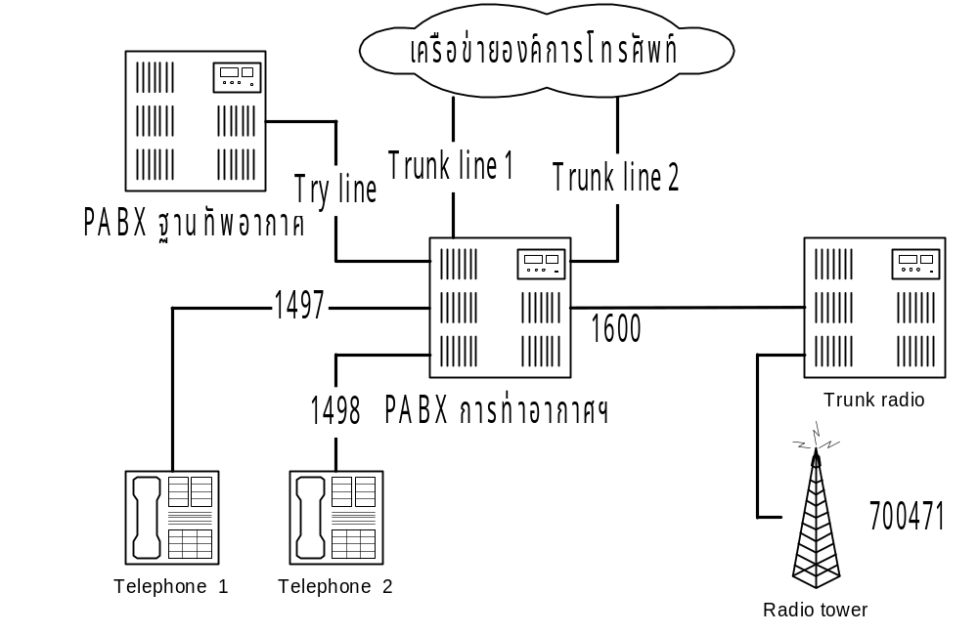 รูปที่ 21 แสดงการเชื่อมระหว่าง PABX กับ Trunk radioและชุมสายองค์การฯ

3.2.1.1. การฝากสายที่หมายเลข 1498 แบบที่ 1
สมมติว่า จุดประสงค์ของการฝากสายแบบแรกนี้ คือการเปลี่ยนเส้นทางการติดต่อไปออกที่ TRUNK RADIO หมายเลข 700471 จะมีขั้นตอนการฝากสายดังนี้
- ยกหูที่เครื่อง 1498 แล้วรอสัญญาณ dialing
- กดรหัสฝากสายใน
- กดเลขหมายสายใน เช่น 1600 ## 700471
- วางหูเสร็จสิ้นการฝากสาย
หมายเหตุ การฝากสายลักษณะนี้ BABX จะไม่บันทึกเครื่องหมาย ## และ ตัวเลข 700471 ไว้ด้วย ดังนั้นการฝากสายแบบนี้จึงทำไม่ได้

3.2.1.2. การฝากสายที่หมายเลข 1498 แบบที่ 2
- ยกหูที่เครื่อง 1498 แล้วรอสัญญาณ dialing
- กดรหัสฝากสายนอก(สำหรับโทรออก TRUNK LINE 1)
- บันทึกหมายเลขสายนอก เช่น 700471 (อาจมีเครื่องหมาย # นำหน้า)
- วางหูเสร็จสิ้นการฝากสาย
หมายเหตุ ที่ PABX จะต้องแก้ไขการโทรไป TRUNK LINE1 ให้โทรไปที่ช่อง 1600 แทน

3.2.1.3. ปัญหาการฝากสายแบบแรก
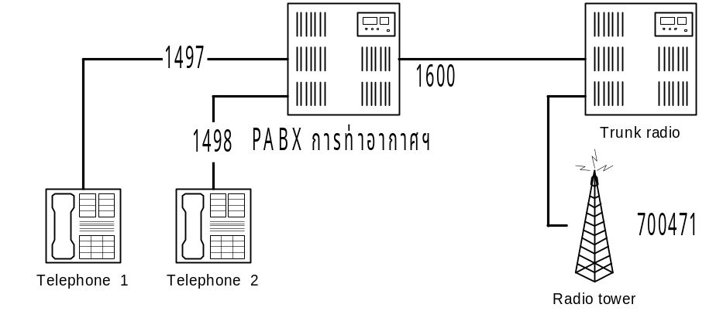

รูปที่ 22 แสดงปัญหาการฝากสายแบบที่ 1

เมื่อเครื่องหมายเลข 1497 ต้องการโทรไปหาเครื่องหมายเลข 1498 โดยเครื่อง 1498 ใช้วิธีการฝากสายแบบแรกไปยังเครื่องหมายเลข 700471 เอาไว้แล้วจะมีขั้นตอนดังนี้
- เครื่องหมายเลข 1497 ยกหู และรอสัญญาณ dialing
- กดเลขหมายภายในคือ 1498
- PABX ตรวจพบการโทรไปหาเลข 1498 ก็จะแทนค่าตัวเลขไปที่ 1600
- สัญญาณ Ring จะดังขึ้นที่ช่อง 1600 แทนที่จะดังที่เครื่อง 1498 ขณะเดียวกัน ที่เครื่อง 1497 จะได้รับสัญญาณ Ring Back
- TRUNK RADIO ตรวจพบสัญญาณ Ring 2 ครั้ง
- TRUNK RADIO ยกหู (ทำลูปไปหา PABX)
- PABX ไม่ได้เก็บเครื่องหมาย ## และเลข 700471 เอาไว้ ดังนั้น PABX จึงไม่สามารถส่งเลขเหล่านี้ไปให้ TRUNK RADIO ได้
หมายเหตุ ถึงแม้ PABX จะเก็บเลข 1600 ## 700471 เอาไว้ได้ก็อาจมีปัญหาในอีก ดังนี้
- เครื่องหมาย ## และตัวเลข 700471 ถูกส่งไปให้ TRUNK RADIO พร้อมกับสัญญาณ Ring และ TRUNK RADIO ไม่สามารถรับตัวเลขที่ส่งมาพร้อมกับสัญญาณ Ring ได้
- เครื่องหมาย ## และตัวเลข 700471 ถูกส่งไปขณะเดียวกับที่ TRUNK RADIO ส่งเสียง Beepกลับมา ทำให้สัญญาณชนกันหรือขณะส่งเสียง Beep อยู่ TRUNK RADIO จะไม่รับตัวเลข
- ที่เครื่อง 1497 จะได้ยินเสียง Beep ที่ส่งมาจาก TRUNK RADIO

3.2.1.4. ปัญหาการฝากสายแบบที่ 2

รูปที่ 23 แสดงปัญหาการฝากสายแบบที่ 2

เมื่อเครื่องหมายเลข 1497 ต้องการโทรไปหาเครื่องหมายเลข 1498 โดยเครื่อง 1498 ใช้วิธีการฝากสายแบบที่สองไปยังเครื่องหมายเลข 700471 เอาไว้แล้วจะมีขั้นตอนดังนี้
- เครื่องหมายเลข 1497 ยกหู และรอสัญญาณ dialing
- กดเลขหมายภายในคือ 1498
- PABX ตรวจพบการโทรไปหาเลข 1498 ก็จะต่อ TRUNK LINE 1 ให้โดย TRUNK LINE 1 จะถูกแทนด้วยช่อง 1600
- PABX ทำ Ground Start Signalling เพื่อจะส่ง ## 700471 ออกไป
- เนื่องจาก TRUNK RADIO ใช้ Ring Start Signalling เท่านั้น และไม่ตอบรับ Ground Start Signalling ที่ PABX ส่งมา ดังนั้น TRUNK RADIO จึงไม่สามารถรับเครื่องหมาย ## และเลข 700471 ที่ PABX จะส่งมาให้ได้

3.2.1.5. การแก้ปัญหาการฝากสาย
เมื่อเครื่องหมายเลข 1497 ต้องการโทรไปหาเครื่องหมายเลข 1498 โดยเครื่อง 1498 ใช้วิธีการฝากสายแบบที่สองไปยังเครื่องหมายเลข 700471 เอาไว้แล้วมีขั้นตอนดังนี้
- เครื่องหมายเลข 1497 ยกหู และรอสัญญาณ dialing
- กดเลขหมายภายในคือ 1498
- PABX ตรวจพบการโทรไปหาเลข 1498 ก็จะต่อ TRUNK LINE 1 ให้แต่ TRUNK LINE 1 ถูกแทนด้วยช่อง 1600
- PABX ทำ Ground Start Signaling ไปยังวงจร Telephone Service
- วงจร Telephone Service ส่งสัญญาณ Ring ไปให้ TRUNK RADIO และเริ่มจับเวลา

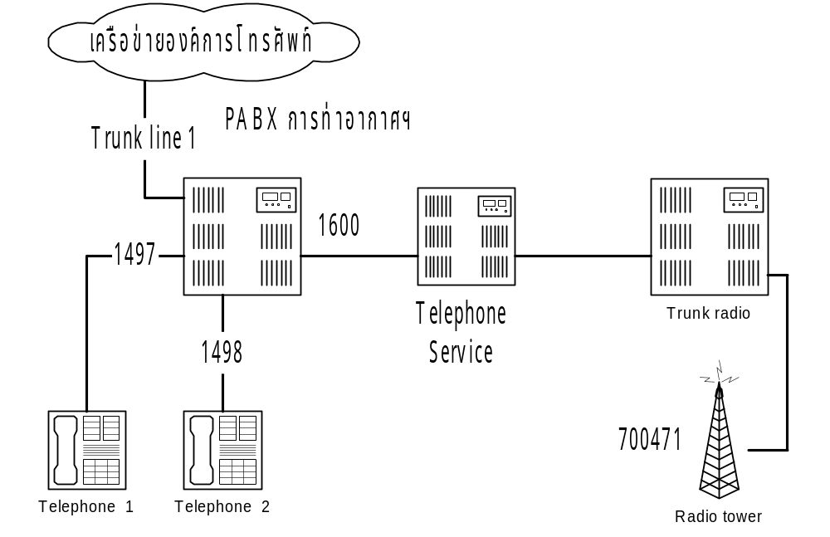

รูปที่ 24 แสดงการนำวงจร Telephone service ไปใช้แก้ปัญหาการฝากสาย

- วงจร Telephone Service ตอบรับการทำ Ground Start Signalling และยกหูเพื่อทำการลูปกลับไปหา PABX พร้อมกับต่อวงจร decode ภายใน
- PABX ส่ง ## 700471 ไปให้วงจร Telephone Service
- วงจร Telephone Service รับตัวเลขครบ 6 ตัว
- วงจร Telephone Service ส่ง Ring back tone หรือเสียงพูดให้รอ ไปที่ PABX และไปถึงเครื่อง 1497
- วงจร Telephone Service รอจน TRUNK RADIO ยกหูและหมดเสียง Beep
- วงจร Telephone Service ส่งตัวเลขให้ TRUNK RADIO
- วงจร Telephone Service เชื่อมฝั่ง TRUNK RADIO เข้ากับฝั่ง PABX
- วงจร Telephone Service รอจนกว่าฝั่ง TRUNK RADIO จะวางหูก็จะตัดสายและยกเลิกการทำ Ground Start Signalling ไปหา PABX และวางหู (หยุดทำลูปไปหา PABX)
- หรือรอจนกว่าจะถูกยกเลิกการทำ Ground Start Signalling
- รอจนกว่า TRUNK RADIO จะวางหู ถ้าไม่วางหูและมี Ground Start Signalling เข้ามาจะให้ busy tone ออกไป และไม่ยอมให้ 2 ฝั่งคุยกัน
- ถ้าฝั่ง PABX วางหูก่อนให้ไปทำข้อ 14

เมื่อเครื่อง 700471 ของฝั่ง TRUNK RADIO ต้องการโทรไปหาฝั่ง PABX
- เครื่อง 700471 ยกหู และกดสัญญาณ โทรหา PABX และรอ dialing
- วงจร Telephone Service ตรวจพบการยกหู (ลูป) จาก TRUNK RADIO
- วงจร Telephone Service ทำ ground start ไปหา PABX
- วงจร Telephone Service เชื่อม 2 ฝั่ง เข้าด้วยกัน
- เครื่อง 700471 กดหมายเลขที่ต้องการติดต่อ
- PABX ได้รับหมายเลข และให้ 2 ฝั่งสนทนากัน

3.3 สรุป

ในบทนี้ได้ทำการทดลองวงจร Analog Cross Switch ซึ่งเป็นภาคการทำงานที่สำคัญใช้ในการเชื่อมต่อสัญญาณสภาวะต่างๆ รวมถึงสัญญาณเสียงต่าง ๆ ที่จะทำการส่งผ่านสายสัญญาณโทรศัพท์ ซึ่งจะมีผลต่ออิมพีแดนซ์ ของวงจรเป็นอย่างมาก ถ้าวงจรในส่วนนี้ไม่สามารถรักษาระดับอิมพีแดนซ์ให้คงที่ได้จะทำได้เกิดสัญญาณผิดเพียน และสัญญาณรบกวนตามมา จึงได้นำวงจรในส่วนมาทำการทดลอง โดยการเปลี่ยนระดับแรงดัน และกระแส ตลอดจน รูปคลื่นสัญญาณเสียง( ใช้สัญญาณ SineWave) ในการทดสอบคุณสมบัติการรักษาระดับอิมพีแดนซ์ ว่ามีคุณสมบัติเพียงพอที่จะนำมาใช้ในวงจรการทำงานจริงหรือไม่

ซึ่งในผลการทดลองนั้น วงจรที่ใช้มีการคงสภาพของอิมพีแดนซ์ค่อนข้างสูงมาก ซึ่งสามารถรองรับอัตราการเปลี่ยนแปลงระดับ แรงดัน และ กระแส ได้อย่างมีประสิทธิภาพ นอกจากนี้ แล้วในบทนี้ได้ทำการทดลองการทำงาน ระบบ PABX ในการเชื่อมต่อ แบบ Ground Start ที่จะนำไปใช้ในการเชื่อมต่อระบบ ชุมสายภายใน ที่มีการติดต่อเฉพาะของมันเอง เพื่อที่จะนำไปใช้ในการแก้ปัญหาการฝากสาย

